Заявка на конкурс «Творческий воспитатель 2023»
Головкина Оксана Валерьевна, воспитатель, МОБУ «Муринская СОШ № 5»
Номинация «Дидактические материалы»
Изучение циклических процессов в природе, таких как смена времен года, смена времени суток представляется наиболее важной при формировании мироощущения дошкольника. Освоение этой темы сопряжено с рядом трудностей, в том числе потому, что у дошкольника отсутствует достаточный жизненный опыт, а также навыки чтения.
Одним из способов интенсификации процесса обучения, активизации познавательного интереса дошкольников, расширения кругозора по заданной теме, расширения словарного запаса развития связной речи является применение на занятиях дидактических материалов.
Результаты проведенных в ходе занятия бесед с воспитанниками показали, что знания детей о диких животных родного края формальны, фрагментарны. Дошкольники в недостаточной степени имеют представление об образе жизни, повадках, питании и жилищах диких животных, а кроме того затрудняются делиться информацией и впечатлениями от увиденных познавательных передач, прочитанных произведений о животных. При этом у некоторых детей выявлены признаки негативного отношения к диким животным основанные в первую очередь на страхе перед ними.
Для расширения общего представления воспитанников о дикой природе, флоре и фауне родного края в нашей группе используется дидактический материал в виде 3Д Панорамки «Времена года».
В отличие от других пособий, в частности выполненных типографским способом с использованием пенокартона и других материалов на основе бумаги, 3Д панорама сшита из корейского фетра, который устойчив к активной детской игре, износоустойчив, травмобезопасен. Для развития мелкой моторики и сенсорно-тактильного восприятия в данной дидактической игре применены фактурные материалы, застежки, липучки, кнопки и крючки. Так, применение липучек на моделях деревьев, грибов, цветов, кустов позволяют располагать их вертикально, и менять крону в соответствии с сезоном. Также с помощью липучек, расположенных на фигурах гнезд, птиц и белки, появляется возможность размещения их на деревьях, показывая характерные особенности жизни животных. Общий вид дидактического материала представлен на рисунке 1.
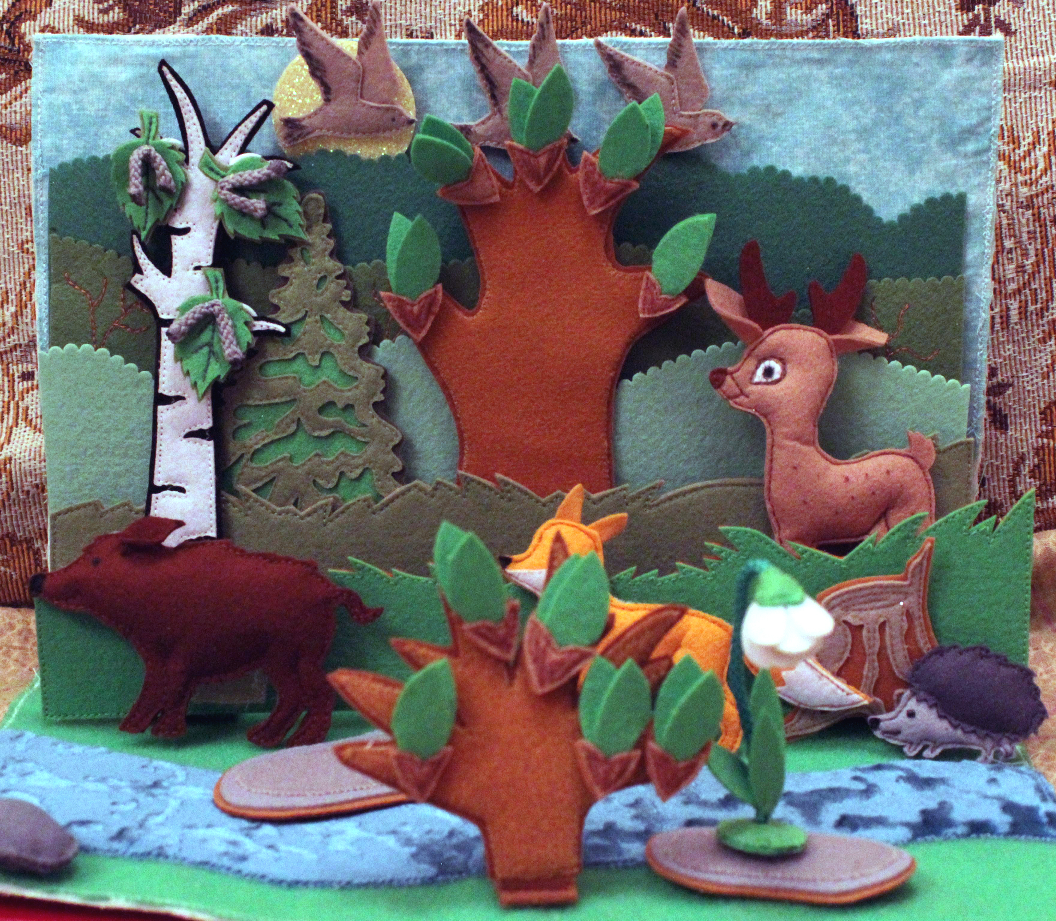
Рисунок 1. Общий вид дидактического материала «3Д панорамка времена года»
Для ознакомления детей с особенностями движения небесных тел (солнце и луна) в основании панорамки установлены магниты в форме дуги. Таким образом, становится возможным имитировать различное время суток, акцентировать внимание детей на поведение животных в дневное и ночное время. Для того, чтобы показать движение в небе облаков и птиц, внутрь них установлены магниты.
Фигуры животных, птиц и растений выполнены двусторонними, объемными. Это позволяет внести вариативность в игровой процесс, играть с детьми в простые сюжетно-ролевые игры, изучать особенности жизни растений и животных. Отметим, что характерно особенностью фигур растений является применение при их изготовлении каркаса из мягкой отожженной проволоки. Это позволяет показать ориентацию цветов и ягод относительно солнца и времени их роста и увядания. Работа с растениями проводится при непосредственном участии воспитателя.
а)  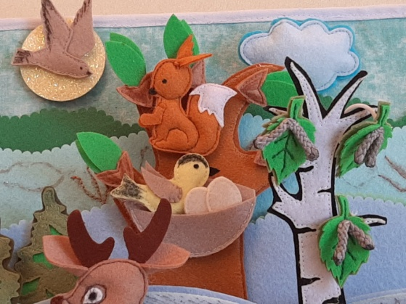 | б)  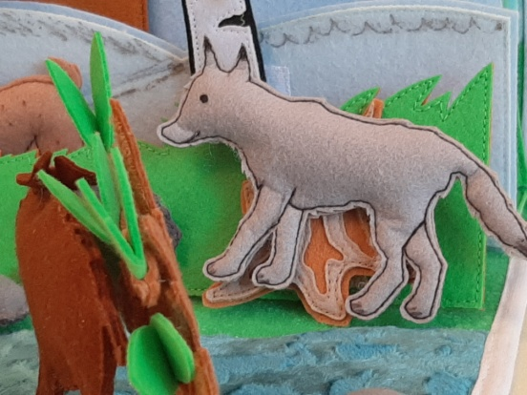
в)  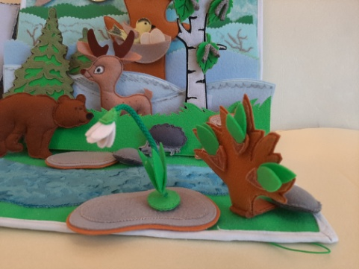 | г)  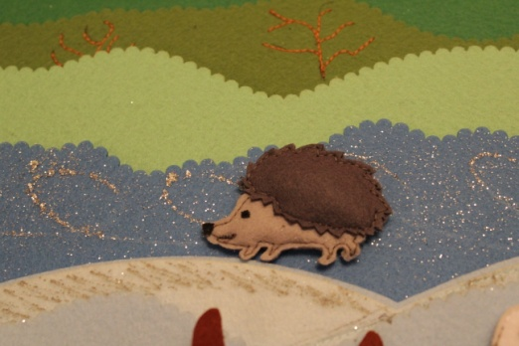
д)  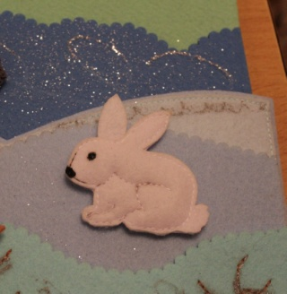 | е)  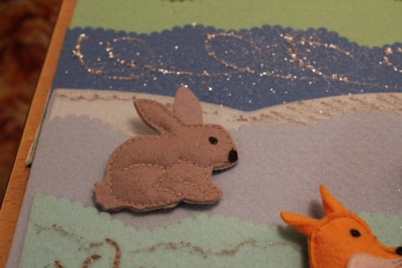
ж)  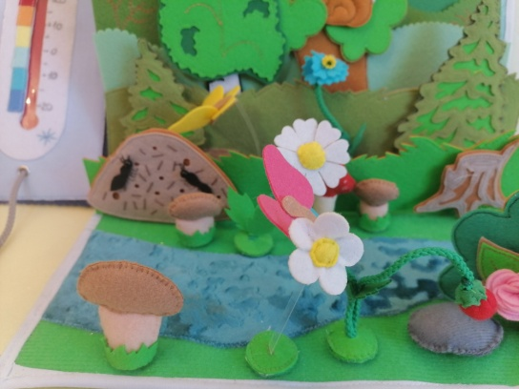 | з)  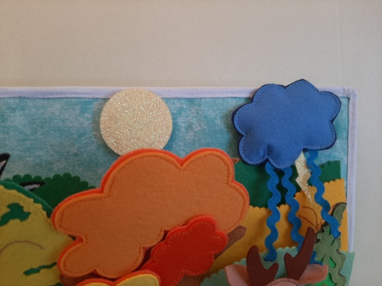
Рисунок 2. Фрагменты панорамки «времена года» а – животные весеннего леса: белка, птицы, игровой элемент гнездо, показано высиживание птенцов. б – игровой элемент «волк»; в – игровой элемент растения для изучения темы «весна в лесу»; г – игровой элемент еж; д, е– игровые элементы «заяц зимой» и «заяц весной. ж – элементы панорамки при изучении темы «лето в лесу» показаны цветы, съедобные и ядовитые грибы, муравейник. з – игровые сменные элементы солнце, туча, кроны, используемые для изучения особенностей смены погоды, времени суток и сезона.
Для того, чтобы показать постепенную смену времен года, времени суток, погодных условий используется многослойный фон. Большинство деталей выполнено взаимозаменяемыми, что позволяет располагать их на разных ярусах панорамы, имитируя различные ситуации, например восход солнца и луны, появление перелетных птиц, введение птенцов, строительство гнезд, залегание животных в спячку и многих других. В качестве примера на рисунке 3 показано применение многослойного фона для демонстрации характерных особенностей времен года осень и зима
а)  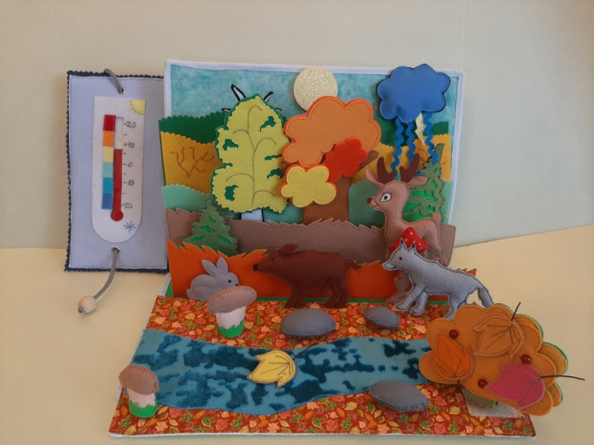 | б)  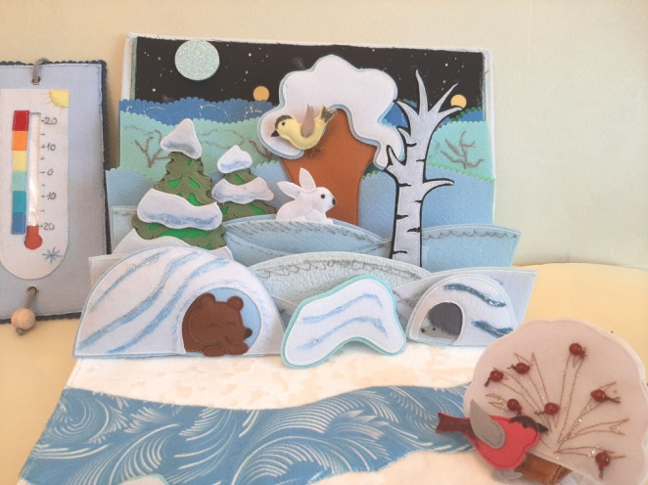
в)
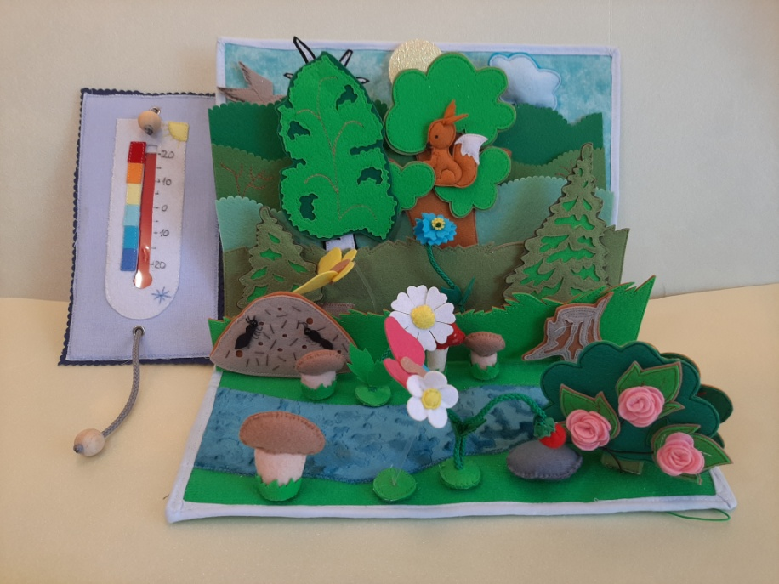
Рисунок 3. Использование многослойного фона для демонстрации времени года и смены времени суток: а – ситуационная игра «осенний день»; б – ситуационная игра «зимняя ночь»; в – ситуационная игра «летний полдень». Игровой элемент «термометр» показывает температуру воздуха для изучения темы «тепло/холодно»
Применение данных дидактических материалов неизменно вызывает у детей живой интерес и способствует формированию устойчивой потребности к изучению живой природы родного края, развитию патриотических чувств и любви к своей малой родине, а также любви к животному миру и осознанию себя как части природы. Играя в данную панораму, дети учились проявлять эмпатию, заботливое отношение к лесным обитателям и растительности, стали больше задавать вопросов, изучили культуру поведения в лесу. Чтобы удовлетворить их познавательный интерес, мы с детьми привлекли их родителей. Взрослые активно приняли участие в этом процессе и совместно с детьми готовили рассказы, интересные факты о животных родного края.
Наша 3Д Панорама, стала незаменимым дидактическим материалом, помощником для ежедневного наблюдения за изменениями в погоде, природе. С ее помощью удалось улучшить успеваемость, увеличилось число детей, безошибочно определяющих время суток и время года. Зля закрепления материала деты выполняют наблюдения за погодой и с помощью дидактического материала моделируют погодные условия. Также панорамка используется для сюжетно-ролевых игр и постановке сказок на тему природы. Фотографии с занятий представлены на рисунке 4.
а)  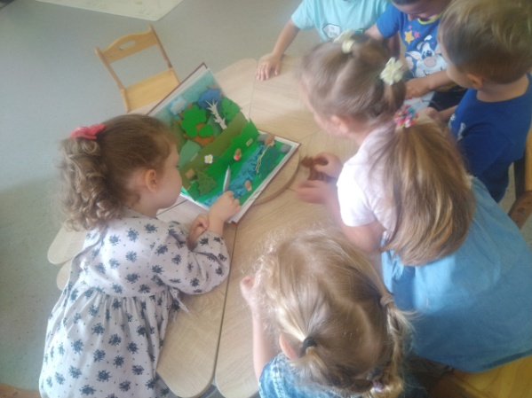 |  | б)  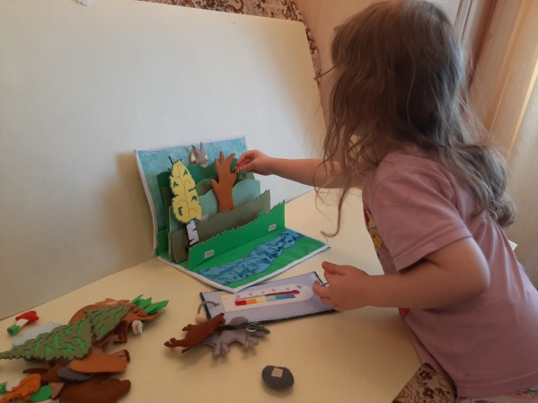
в)  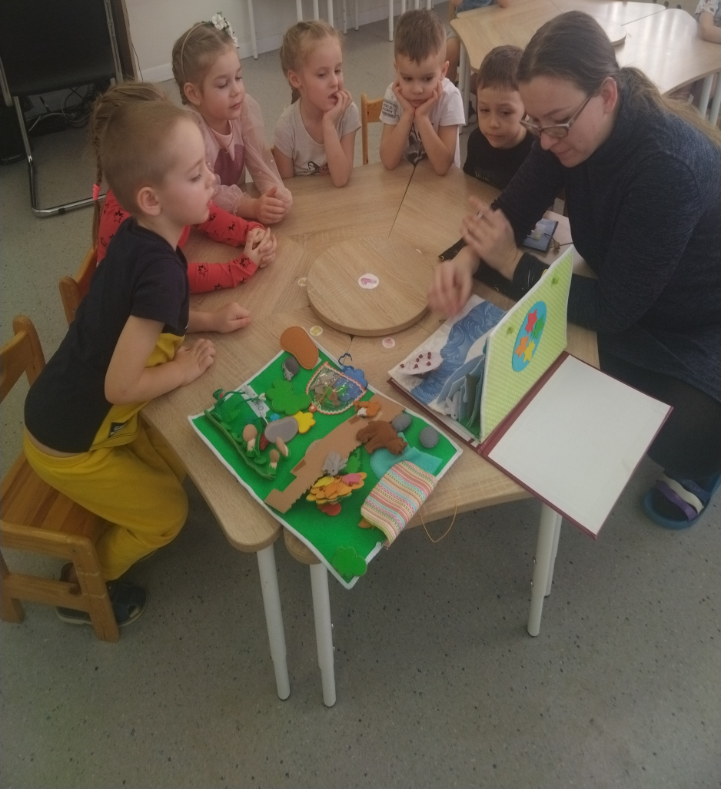 | г)  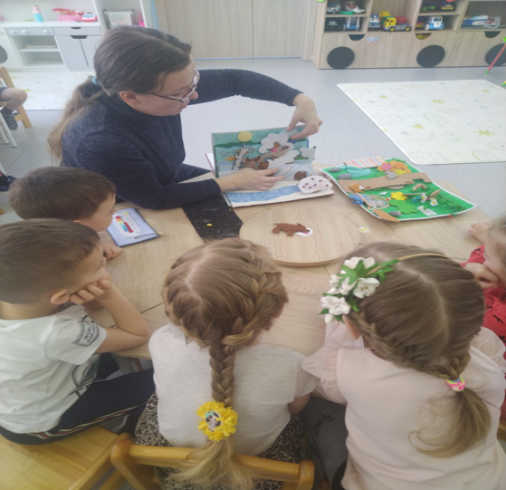
Рисунок 4. Самостоятельная работа детей (а, б) и занятия с воспитателем (в, г) с дидактическим материалом при изучении темы «времена года»

